Муниципальные и школьные кураторы обсудили участие школьников в проекте «Культурная суббота»
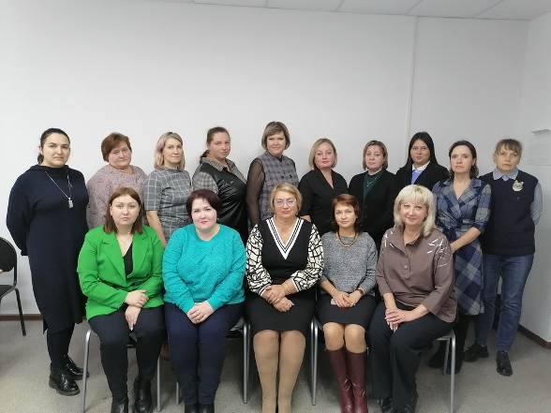

1 ноября 2022 г. на базе центра гуманитарного образования Института регионального развития прошел семинар-совещание для кураторов регионального культурно-образовательного проекта «Культурная суббота». В его работе приняла участие методист отдела образования Кузнецкого района Л.Ю. Варфоломеева. Школьные кураторы проекта участвовали в мероприятии в онлайн-формате.
Региональный проект «Культурная суббота» реализуется с 2017-2018 учебного года и является одним из проектов Концепции культурного просвещения молодежи Пензенской области. Опыт работы региона в этом направлении был представлен на различных семинарах и совещаниях и был высоко оценен экспертами.
Куратор проекта Е.Б. Фирсова познакомила присутствующих с итогами реализации проекта за все время его существования. Проект задумывался как нетрадиционное комплексное знакомство с историко-культурным наследием региона. Учебный план был скорректирован таким образом, чтобы один раз в месяц ученики, учителя и родители принимали участие в интерактивных уроках в учреждениях культуры, осматривали достопримечательности и знакомились с новыми экспозициями. Новая форма обучения вызвала больший интерес у школьников, урок истории в краеведческом музее и урок биологии в заповеднике запоминался больше, чем в классе.
Участники семинара-совещания обменялись опытом проведения культурных суббот в школах, а также обсудили участие школьников в проекте «Пушкинская карта».
Реализация проекта предполагает выход на региональные и всероссийские мероприятия. Стартовал ежегодный проект «Культурный марафон», который будет посвящен истории моды и роли технологий в ее развитии. Традиционным останется онлайн-конкурс видеоматериалов (видеоотчетов) «Мой Культурный дневник». Кроме этого пройдет новый областной конкурс на лучшую фотографию школьников по итогам участия в проекте «Культурная суббота».

